**اپنے محبوب ﷺ کو پہچانیے !**    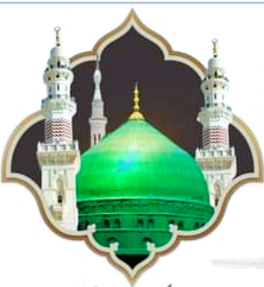

**سلسلہ وار پیغامات: پیغام نمبر ۳**

رسول اللہ ﷺ کی ازواج مطہراترضی اللہ تعالی عنهنّ !

|  |
| --- |
| رسول اللہ ﷺ نے گیارہ ازواج مطہرات سے نکاح کیا، جن کے نام یہ ہیں:  حضرت خدیجہ رضی اللہ عنہا (۶ ) حضرت ام سلمہ رضی اللہ عنہا (۱۱) حضرت میمونہ رضی اللہ عنہا (۱)  حضرت سودہ رضی اللہ عنہا (۷) حضرت زینب بنت جحش رضی اللہ عنہا (۲)  (۳) حضرت عائشہ رضی اللہ عنہا (۸) حضرت ام حبیبہ رضی اللہ عنہا  (۴) حضرت زینب بنت خزیمہ رضی اللہ عنہا (۹) حضرت جویریہ رضی اللہ عنہا  (۵) حضرت حفصہ رضی اللہ عنہا (۱۰) حضرت صفیہ رضی اللہ عنہا |